Структуры, перечисления, делегаты, события
Структуры
Понятие структуры
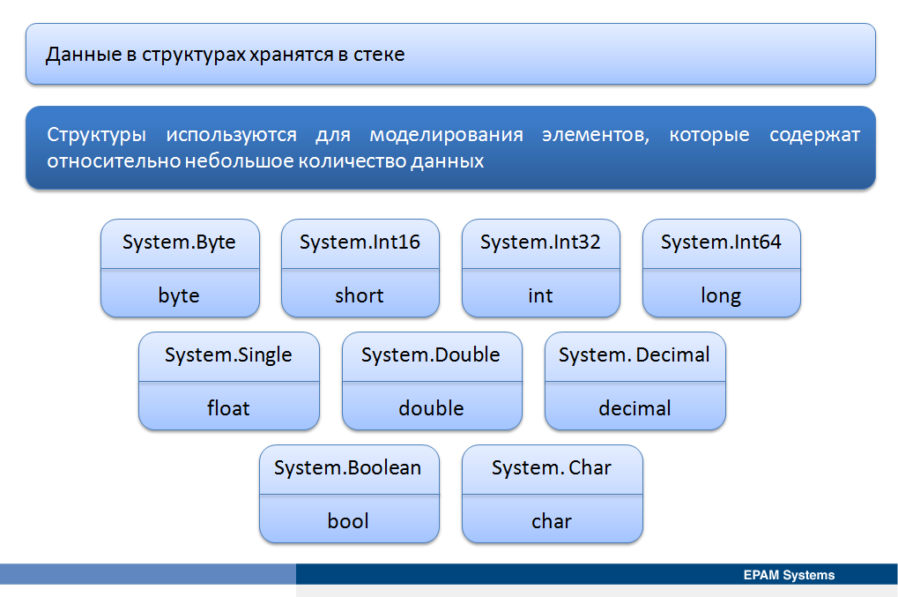
Структура во многих отношениях очень похожа на класс, кроме того, что она уменьшает накладные расходы из-за способа, которым CLR создает и управляет экземплярами структуры. Однако, структуры имеют некоторые ограничения. Как правило, структуры используются для моделирования элементов, которые содержат относительно небольшое количество данных. Многие из примитивных типов в языке C# только псевдонимы для некоторых структур, определяемых .NET Framework, и можно взаимозаменяемо использовать эти псевдонимы или соответствующие структуры. В следующей таблице описаны некоторые из этих структур.
Тип структуры | Ключевое слово в С#
System.Byte | byte
System.Int16 | short
System.Int32 | int
System.Int64 | long
System.Single | float
System.Double | double
System.Decimal | decimal
System.Boolean | bool
System.Char | char
Как и класс, структура может содержать поля и методы реализации. Например, структура System.Int32 определяет метод ToString, возвращающий строковое представление целого значения.
int x = 99;
string xAsString = x.ToString();
Следует отметить, что для структурных типов нельзя использовать по умолчанию многие из общих операций, таких как == и !=, если для них не предоставлены определения этих операций. Типы, перечисленные в предыдущей таблице, предоставляют свои собственные реализации этих операций.
Синтаксис объявления структуры.
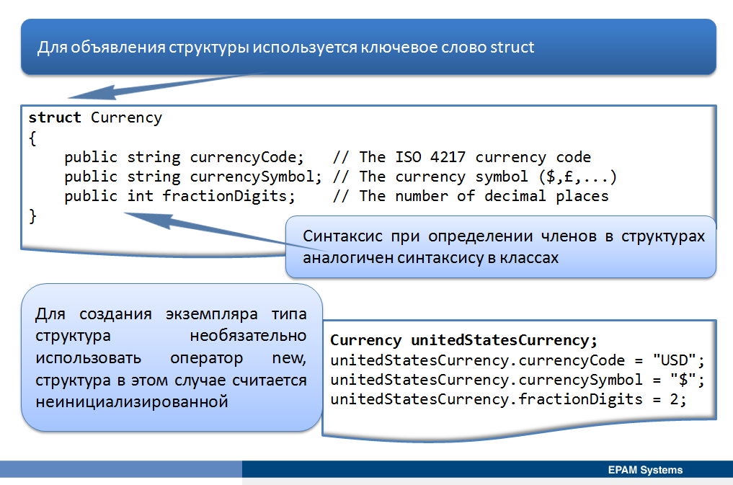
Синтаксис, используемый при объявлении структуры, похож на синтаксис, который используется для объявления класса, за исключением использования ключевого слова struct вместо ключевого слова class. Синтаксис, который можно использовать для определения членов в структурах также очень похож на то, каким образом определяются члены в классах. Основным отличием является то, что в структуре при определении поля экземпляра ему нельзя присвоить инициализирующие значение (кроме полей static).
Следующий пример представляет структуру Currency, которая может быть использована для представления денежного выражения.
struct Currency
{
public string currencyCode; // The ISO 4217 currency code
public string currencySymbol; // The currency symbol ($,£,...)
public int fractionDigits; // The number of decimal places
}
CLR управляет структурами отличным от классов способом. При объявлении переменной структуры память для этой переменной выделяется автоматически. Следовательно, для создания экземпляра типа структура необязательно использовать оператор new, достаточно просто объявить переменную этого типа. Затем можно присвоить конкретные значения полям структуры с помощью той же точечной нотации, которая использовалась для ссылки на члены класса. Прочитать значения полей можно таким же образом. В следующем примере показано создание и использование экземпляра типа Currency.
Currency unitedStatesCurrency;
unitedStatesCurrency.currencyCode = "USD";
unitedStatesCurrency.currencySymbol = "$";
unitedStatesCurrency.fractionDigits = 2;
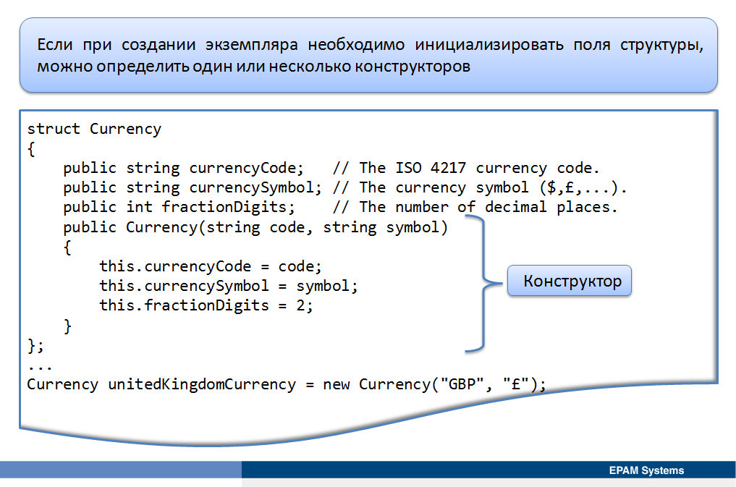
При создании объекта класса оператор new используется для выделения памяти для соответствующего объекта и вызова конструктора. Для создания экземпляра структуры использование оператора new не является необходимым, поскольку память выделяется автоматически при ее объявлении. Однако, если при создании экземпляра необходимо инициализировать поля структуры, можно определить один или несколько конструкторов.
Конструкторы структур и классов синтаксически очень похожи, однако, существуют некоторые семантические различия, которые заключаются в следующем:
- Для структуры нельзя определить конструктор по умолчанию (без параметров). В отличие от класса, компилятор всегда генерирует свой собственный конструктор по умолчанию для структуры, независимо от того, определены ли любые другие конструкторы.
- Все конструкторы структуры должны явно инициализацировать каждое поле в структуре.
- Кроме того, конструктор в структуре не может вызывать другие методы до присваивания значений всем ее полям.
В следующем примере показана структура Currency, в которой определен конструктор, принимающий два параметра, определяющие код валюты и символ для ее использования. Переменная unitedKingdomCurrency инициализируется с помощью этого конструктора.
struct Currency
{
public string currencyCode; // The ISO 4217 currency code.
public string currencySymbol; // The currency symbol ($,£,...).
public int fractionDigits; // The number of decimal places.
public Currency(string code, string symbol)
{
this.currencyCode = code;
this.currencySymbol = symbol;
this.fractionDigits = 2;
}
};
...
Currency unitedKingdomCurrency = new Currency("GBP", "£");
Если при создании экземпляра структуры не используется конструктор, структура считается неинициализированной. При этом можно читать и писать в отдельные поля неинициализированной структуры, однако ее нельзя использовать в качестве аргумента метода или присваивать другой переменной, пока явно не будет присвоено значение каждому полю в этой структуре. Простейший способ гарантировать, что структура полностью инициализирована, это всегда использовать конструктор. Компилятор генерирует конструктор по умолчанию автоматически, так что необязательно писать конструктор, если просто нужно, чтобы структура была заполнена значениями по умолчанию.

Структурные типы, такие как пользовательские структуры или примитивные типы, которые использует C#, также называются значимыми типами (value types) или типами значения. При объявлении переменной структурного типа, компилятор генерирует код, выделяющий блок памяти для хранения соответствующего значения. Например, объявление переменной типа int (System.Int32) заставляет компилятор выделить 4 байта памяти (32 бита). Оператор, присваивающий значение переменной типа int, распорядится этим блоком памяти, чтобы сохранить в него указанные в операторе данные.
Типы классов, называются ссылочными типами (reference types). CLR обрабатывает эти типы по-другому. При объявлении переменной Residence, компилятор не генерирует код, выделящий блок памяти для сохранения в нем объекта Residence. Все, что компилятор делает, это выделяет небольшой кусок памяти, который потенциально может содержать адрес другого блока памяти (или ссылку на другой блок памяти), содержащего объекта Residence. Компилятор инициализирует эту ссылку значением null, чтобы указать, что объект еще не был инициализирован. Память для объекта Residence выделяется только при использовании ключевого слова new для вызова конструктора и создания объекта.
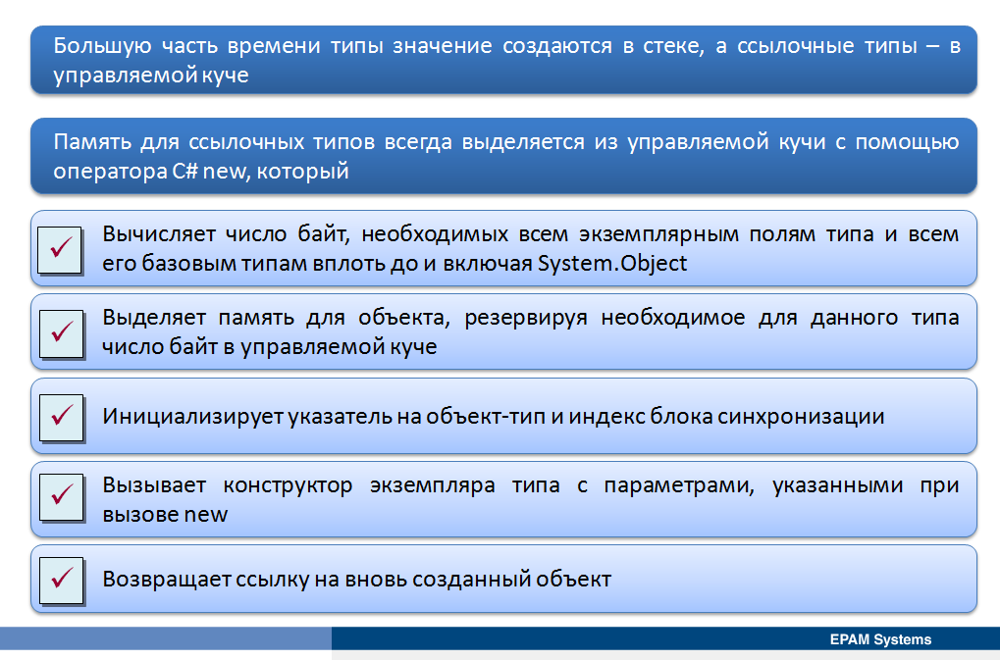
CLR делит свою память на две основные области: стек и кучу. Большую часть времени типы значение создаются в стеке, а ссылочные типы – в управляемой куче. Память для ссылочных типов всегда выделяется из управляемой кучи с помощью оператора С# new, который выполняет следующие действия.
- Вычисляет число байт, необходимых всем экземплярным полям типа и всем его базовым типам вплоть до и включая System.Object (в котором отсутствуют собственные экземплярные поля). Каждый объект кучи имеет дополнительные члены: указатель на объект-тип (Type object pointer) и индекс блока синхронизации (Sync block index), используемые CLR для управления объектом. Байты этих дополнительных членов добавляются к байтам, необходимым для размещения самого объекта.
- Выделяет память для объекта, резервируя необходимое для данного типа число байт в управляемой куче байтов.
- Инициализирует указатель на объект-тип и индекс блока синхронизации.
- Вызывает конструктор экземпляра типа с параметрами, указанными при вызове new. Большинство компиляторов автоматически создает в конструкторе код вызова конструктора базового класса. Каждый конструктор выполняет инициализацию определенных в соответствующем типе полей. В частности, вызывается конструктор System.Object, который, ничего не делает и просто возвращает управление.
- Возвращает ссылку на вновь созданный объект.
Таким образом при работе с ссылочными типами следует иметь в виду следующие аспекты, относящиеся к производительности приложения:
- память для ссылочных типов всегда выделяется из управляемой кучи;
- каждый объект, размещаемый в куче, имеет некоторые дополнительные члены, подлежащие инициализации;
- незанятые полезной информацией байты объекта обнуляются (касается полей);
- размещение объекта в управляемой куче со временем инициирует сборку мусора.
А, следовательно, если бы все типы были ссылочными, эффективность приложения резко упала бы. Чтобы ускорить обработку простых, часто используемых типов, CLR предлагает «облегченные» значимые типы. Экземпляры этих типов обычно размещаются в стеке потока (хотя они могут быть встроены и в объект ссылочного типа). В представляющей экземпляр переменной нет указателя на экземпляр; поля экземпляра размещаются в самой переменной. Поскольку переменная содержит поля экземпляра, то для работы с экземпляром не нужно выполнять разыменовывание (dereference) экземпляра. Благодаря тому, что экземпляры значимых типов не обрабатываются сборщиком мусора, уменьшается интенсивность работы с управляемой кучей.
В документации по .NET Framework можно сразу увидеть, какие типы относятся к ссылочным, а какие – к значимым. Если тип называют классом (class), речь идет о ссылочном типе. Так, классы System.Object, SystemException, System.lO.FileStream и System.Random – это ссылочные типы. В свою очередь значимые типы в документации называют структурами (structure) и перечислениями (enumeration). Например, структуры System.Int32, System.Boolean, System.Decimal, System.TimeSpan и перечисления System.DayOfWeek, System.lO.FileAttributes и System.Drawing.FontStyle являются значимыми типами. Все структуры являются прямыми потомками абстрактного типа System.ValueType, который в свою очередь является производным от типа System.Object. По умолчанию все значимые типы должны быть производными от System.ValueType. Все перечисления являются производными от типа System.Enum, производного от System.ValueType (Рис. 4).
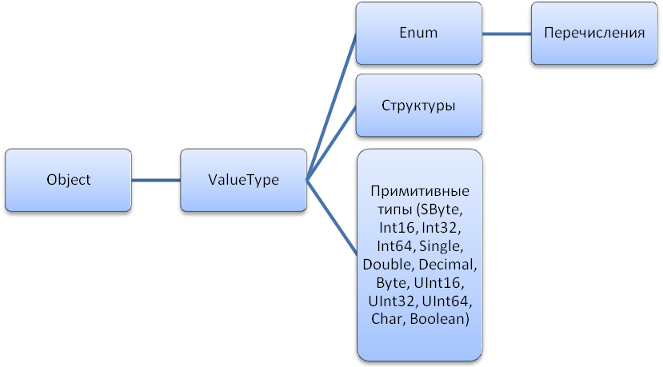
Рис. 4.
При определении собственного значимого типа нельзя выбрать произвольный базовый тип, однако значимый тип может реализовать один или несколько выбранных интерфейсов. Кроме того, в CLR значимый тип является изолированным, то есть не может служить базовым типом для какого-либо другого ссылочного или значимого типа. Поэтому, например, нельзя в описании нового типа указать в качестве базовых типы Boolean, Char, Int32, Uint64, Single, Double, Decimal и т. д.
Основное различие между значимыми и ссылочными типами просматривается при их копировании. В следующих примерах тип SomeRef это класс (reference type), а тип SomeVal это структура (value type).
// Reference type (because of 'class')
private class SomeRef
{
public int x;
}

// Value type (because of 'struct')
private struct SomeVal
{
public int x;
}
Ниже показано различие между ссылочными и значимыми типами (Рис. 5-6) при выполнении следующего кода:
public static void Do()
{
SomeRef r1 = new SomeRef(); // Allocated in heap
SomeVal v1 = new SomeVal(); // Allocated on stack
r1.x = 5; // Pointer dereference
v1.x = 5; // Changed on stack
Console.WriteLine(r1.x); // Displays "5"
Console.WriteLine(v1.x); // Also displays "5"

//==================================================

SomeRef r2 = r1; // Copies reference (pointer) only
SomeVal v2 = v1; // Allocate on stack & copies members
r1.x = 8; // Changes r1.x and r2.x
v1.x = 9; // Changes v1.x, not v2.x
Console.WriteLine(r1.x); // Displays "8"
Console.WriteLine(r2.x); // Displays "8"
Console.WriteLine(v1.x); // Displays "9"
Console.WriteLine(v2.x); // Displays "5"
}
. . .
Стек потока
Управляемая куча
r1
v1

Instance fields
SomeRef Object
Type object ptr

Sync block index

x = 5
x = 5
Рис. 5.

. . .
Стек потока
Управляемая куча
r1
v1

Instance fields
SomeRef Object
Type object ptr

Sync block index

x = 9
x = 8
r2
v2
x = 5

Рис. 6.
При присваивании ссылки просто устанавливается ссылка на объект в памяти. Если одну и ту же ссылку присвоить двум различным переменным, обе переменные будут ссылаться на один и тот же объект.
В примере переменная r1 ссылается на новый объект SomeRef. Переменная r2 ссылается на тот же объект. При изменении данных, на которые ссылается переменная r1, изменяется и тот объект, на который ссылается переменная r2 и наоборот. При присваивании переменной v2 переменной v1, CLR создает копию данных и присваивает ее переменной v2. Две переменные не относятся к одним и тем же данным в памяти, таким образом можно изменить значения в переменной v1, при этом информации в переменной v2 не изменится.
Перечисления являются значимыми типами и ведут себя при копировании аналогично структурам.

Передача значимого типа в метод по ссылке
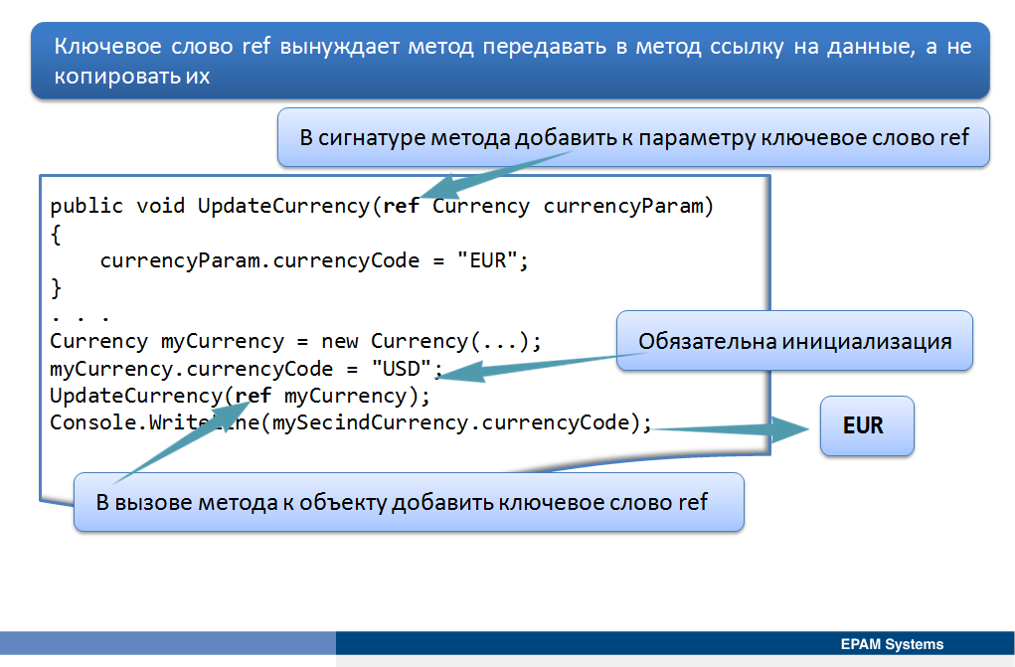
Фундаментальное различие в поведении между значимыми и ссылочными типами имеет значительное влияние на то, что происходит при передаче в метод параметров этих типов. В следующем примере показан метод UpdateCurrency, принимающий параметр Currency (value type) и изменяет его поле currencyCode.
public void UpdateCurrency(Currency currencyParam)
{
currencyParam.currencyCode = "EUR";
}
...
Currency myCurrency = new Currency(...);
myCurrency.currencyCode = "USD";
UpdateCurrency(myCurrency);
Console.WriteLine(mySecindCurrency.currencyCode);
Код создает переменную myCurrency типа Currency и присваивает полю currencyCode этой переменной значение "USD" перед вызовом метода UpdateCurrency. При вызове метода вычисляется выражение myCurrency и значение этого выражения передается в качестве параметра метода UpdateCurrency. Следует отметить, что это значение копирует данные в переменную myCurrency. Следовательно, метод UpdateCurrency изменяет данные только в этой копии. При завершении работы метода, эта копия будет потеряна. Значение в переменной myCurrency остается неизменным, таким образом, оператор Console.WriteLine выведет на экран строку "USD".
В следующем примере методу передается параметр Residence (reference type).
public void UpdateResidence(Residence residenceParam)
{
residenceParam.numberOfBedrooms = 3;
}
...
Residence myResidence = new Residence(ResidenceType.House,2);
UpdateResidence(myResidence);
Console.WriteLine(myResidence.numberOfBedrooms);
В этом случае при вызове метода UpdateResidence вычисляется выражение myResidence и становится ссылкой на объект Residence. Эта ссылка передается в качестве параметра методу UpdateResidence. Как параметр residenceParam, так и переменная myResidence, оба ссылаются на один и тот объект Residence в управляемой куче. Следовательно, когда код в методе UpdateResidence изменяет поле параметра numberOfBedrooms, он обновляет тот объект, на который ссылается переменная myResidence. Когда метод закончит выполнение, оператор Console.WriteLine выведет значение 3.
Для того, чтобы передавать значение параметра в метод по ссылке, нужно использовать ключевое слово ref. Ключевое слово ref вынуждает метод передавать в метод ссылку на данные, а не копировать их. Это значит, любые изменения этого параметра в методе выполняются над объектом и останутся, когда метод завершится. Чтобы использовать ключевое слово ref, необходимо выполнить следующие действия:
- В сигнатуре метода добавить к параметру ключевое слово ref.
- В вызове метода к объекту добавить ключевое слово ref.
В следующем примере показано использование ключевого слова ref с переменной значимого типа Currency.
public void UpdateCurrency(ref Currency currencyParam)
{
currencyParam.currencyCode = "EUR";
}
Currency myCurrency = new Currency(...);
myCurrency.currencyCode = "USD";
UpdateCurrency(ref myCurrency);
Console.WriteLine(mySecindCurrency.currencyCode);
На этот раз метод UpdateCurrency принимает ссылку на переменную Currency. Аргумент, который передается в метод это ссылка на переменную myCurrency. В методе параметр currencyParam ссылается на переменную myCurrency (не копирует), и любые изменения, сделанные через эту ссылку, изменяют данные в переменной myCurrency. При завершении метода оператор Console.WriteLine выведет на экран значение "EUR".
Пример упаковки/распаковки структур с помощью интерфейса.
Интерфейсы также являются ссылочными типами, и типы значений могут реализовывать интерфейс. Таким образом, боксинг также будет происходить, когда рассматривать тип значения как интерфейс, который он реализует. Если рассмотреть следующий код:
interface IBankAccount
{
void Add(int amount);
}
struct BankAccount : IBankAccount
{
int value;

public BankAccount(int value) => this.value = value;
void IBankAccount.Add(int amount) => value += amount;
public void Add(int amount) => value += amount;
public void Print() => Console.WriteLine($"Value: {value}");
}

Интерфейс IBankAccount, поддерживает метод Add (int). Структура BankAccount, которая реализует IBankAccount. IBankAccount.Add (int) реализован в частном порядке, и для него также определен метод Add (int).
BankAccount ba = new BankAccount(100);
ba.Add(50);
ba.Print();
IBankAccount iba = ba;
iba.Add(50);
ba.Print();

Результат:
Value: 150
Value: 150

При создании переменной ba CLR поместит ее в стек с начальным значением 100. Затем, при выполнении ba.Add (50), добавляем 50 к значению, которое хранится внутри ba (в стеке), в результате получилось 150. Затем рассматриваем ba как его интерфейс IBankAccount и помещаем его в переменную iba. Здесь происходит упаковка, поэтому CLR берет копию того, как теперь выглядит ba, и сохраняет ее в куче (значение 150). Теперь мы вызываем IBankAccount.Add (int), это увеличит значение в упакованной версии в куче. Так что это не обновило исходное значение в стеке.

Перечисления (enum)
Понятие перечисления
Тип перечисления (или тип enum) — это тип значения, определенный набором именованных констант применяемого целочисленного типа. Чтобы определить тип перечисления, используйте ключевое слово enum и укажите имена элементов перечисления:
enum имя {список_перечисления};

enum Season
{
Spring,
Summer,
Autumn,
Winter
}
По умолчанию связанные значения констант элементов перечисления имеют тип int. Они начинаются с нуля и увеличиваются на единицу в соответствии с порядком текста определения. Вы можете явно указать любой другой целочисленный тип в качестве базового типа перечисления. Вы также можете явно указать соответствующие значения констант, как показано в следующем примере:
enum ErrorCode : ushort
{
None = 0,
Unknown = 1,
ConnectionLost = 100,
OutlierReading = 200
}
Значением по умолчанию для типа перечисления E является значение, созданное выражением (E)0, даже если ноль не имеет соответствующего элемента перечисления.
Одним из распространенных способов использования перечисления является представление набора взаимно исключающих значений. Например, экземпляр ArrivalStatus может иметь значение Early, OnTimeили Late. Не имеет смысла, чтобы значение экземпляра ArrivalStatus отражало более одной константы перечисления.
Однако в других случаях значение объекта перечисления может включать несколько членов перечисления, а каждый элемент представляет битовое поле в значении перечисления. Чтобы указать, что перечисление состоит из битовых полей, можно использовать атрибут FlagsAttribute. Например, перечисление с именем Pets может использоваться для указания видов Pets в семье. Его можно определить следующим образом.
[Flags] public enum Pets { None=0, Dog=1, Cat=2, Bird=4, Rodent=8,
Reptile=16, Other=32 };
Затем можно использовать перечисление Pets, как показано в следующем примере.
Pets familyPets = Pets.Dog | Pets.Cat;
Console.WriteLine("Pets: {0:G} ({0:D})", familyPets);
// The example displays the following output:
// Pets: Dog, Cat (3)

Тип перечисления используется для представления выбора из набора взаимоисключающих значений или комбинации вариантов выбора. Чтобы представить комбинацию вариантов выбора, определите тип перечисления как битовые флаги.

Типы перечислений как битовые флаги
Если вам необходимо, чтобы тип перечисления представлял комбинацию вариантов выбора, определите элементы перечисления для этих вариантов так, чтобы отдельный выбор был битовым полем. То есть связанные значения этих элементов перечисления должны быть степенями двух. Затем вы можете использовать побитовые логические операторы | или &, чтобы комбинировать варианты выбора или пересекать комбинации вариантов выбора соответственно. Чтобы указать, что тип перечисления объявляет битовые поля, примените к нему атрибут Flags. Как показано в следующем примере, вы также можете включить некоторые типичные комбинации в определение типа перечисления.
[Flags]
public enum Days
{
None = 0b_0000_0000, // 0
Monday = 0b_0000_0001, // 1
Tuesday = 0b_0000_0010, // 2
Wednesday = 0b_0000_0100, // 4
Thursday = 0b_0000_1000, // 8
Friday = 0b_0001_0000, // 16
Saturday = 0b_0010_0000, // 32
Sunday = 0b_0100_0000, // 64
Weekend = Saturday | Sunday
}

public class FlagsEnumExample
{
public static void Main()
{
Days meetingDays = Days.Monday | Days.Wednesday | Days.Friday;
Console.WriteLine(meetingDays);
// Output:
// Monday, Wednesday, Friday

Days workingFromHomeDays = Days.Thursday | Days.Friday;
Console.WriteLine($"Join a meeting by phone on {meetingDays & workingFromHomeDays}");
// Output:
// Join a meeting by phone on Friday

bool isMeetingOnTuesday = (meetingDays & Days.Tuesday) == Days.Tuesday;
Console.WriteLine($"Is there a meeting on Tuesday: {isMeetingOnTuesday}");
// Output:
// Is there a meeting on Tuesday: False

var a = (Days)37;
Console.WriteLine(a);
// Output:
// Monday, Wednesday, Saturday
}
}
Для любого типа перечисления существуют явные преобразования между типом перечисления и его базовым целочисленным типом. Если вы привели значение перечисления к его базовому типу, то результатом будет связанное целочисленное значение элемента перечисления.
public enum Season
{
Spring,
Summer,
Autumn,
Winter
}

public class EnumConversionExample
{
public static void Main()
{
Season a = Season.Autumn;
Console.WriteLine($"Integral value of {a} is {(int)a}"); // output: Integral value of Autumn is 2

var b = (Season)1;
Console.WriteLine(b); // output: Summer

var c = (Season)4;
Console.WriteLine(c); // output: 4
}
}
Используйте метод Enum.IsDefined, чтобы определить, содержит ли тип перечисления элемент перечисления с определенным связанным значением.
[System.Runtime.InteropServices.ComVisible(true)]
public static bool IsDefined (Type enumType, object value);
Использование методов для перечислени
Поскольку типы перечислений определяются языковой структурой, напримерC#enum () и Enum (Visual Basic), нельзя определить пользовательские методы для типа перечисления, кроме тех методов, которые унаследованы от класса Enum. Однако методы расширения можно использовать для добавления функциональных возможностей к конкретному типу перечисления.
В следующем примере перечисление Grades содержит возможные буквенные оценки, которые учащийся может получить в классе. Метод расширения с именем Passing добавляется в тип Grades, чтобы каждый экземпляр этого типа "знал", проходной это балл или нет. Класс Extensions также содержит статическую переменную для чтения и записи, которая определяет минимальный уровень прохождения. Возвращаемое значение метода расширения Passing отражает текущее значение этой переменной.
using System;

// Define an enumeration to represent student grades.
public enum Grades { F = 0, D = 1, C = 2, B = 3, A = 4 };

// Define an extension method for the Grades enumeration.
public static class Extensions
{
public static Grades minPassing = Grades.D;

public static bool Passing(this Grades grade)
{
return grade >= minPassing;
}
}

class Example
{
static void Main()
{
Grades g1 = Grades.D;
Grades g2 = Grades.F;
Console.WriteLine("{0} {1} a passing grade.", g1, g1.Passing() ? "is" : "is not");
Console.WriteLine("{0} {1} a passing grade.", g2, g2.Passing() ? "is" : "is not");

Extensions.minPassing = Grades.C;
Console.WriteLine("\nRaising the bar!\n");
Console.WriteLine("{0} {1} a passing grade.", g1, g1.Passing() ? "is" : "is not");
Console.WriteLine("{0} {1} a passing grade.", g2, g2.Passing() ? "is" : "is not");
}
}
// The exmaple displays the following output:
// D is a passing grade.
// F is not a passing grade.
//
// Raising the bar!
//
// D is not a passing grade.
// F is not a passing grade.
Делегаты
При разработке приложений с использованием Visual C# в большинстве случаев методы вызываются явно по имени. Функциональность и ее физическая реализация тесно связаны в методе. Однако, существуют сценарии, когда такой подход не годится. Например, при разработке фреймворка, в котором различные методы вызываются для выполнения определенной работы в зависимости от критериев, определяемых динамически при запуске приложения. Одним из способов реализации такой функциональности является использовании операторов if или switch, однако такой подход статичен и зависит от различных методов, доступных при написании кода. Более расширяемый подход заключается в использовании делегатов.
Другой сценарий касается методов обратного вызова. Сторонние производители, которые предоставляют сборки с методами, которые можно вызвать асинхронно, часто позволяют указать метод в коде пользователя, когда их метод завершен. При таком сценарии заранее неизвестны имена всех возможных в этом случае методов, поэтому эффективным решением является использование делегата, который можно связать с одним или более методов. Проще говоря, делегат ссылка на метод. Во время выполнения можно связать делегат с любым с методом, соответствующим его сигнатуре, и тогда для реализации функциональности метода, вызывается делегат. Как только делегат создан и снабжен необходимой информацией, он может динамически вызывать методы, на которые указывает. Каждый делегат в .NET Framework (включая специальные делегаты) автоматически снабжается способностью вызывать свои методы синхронно или асинхронно. Этот факт значительно упрощает задачи программирования, поскольку позволяет вызывать метод во вторичном потоке выполнения без создания и управления объектом Thread.
Следующими часто используемым для отделения функциональности от метода являются групповые (multicast) операции. Если операция является групповой, несколько методов могут реализовывать одну и ту же операцию. Можно добавить ссылки на все реализации методов делегату, а при вызове делегата, среда выполнения вызовет каждый метод по очереди. При использовании групповых операций реализующие их методы вызываются последовательно в соответствии с тем, как они были добавлены в делегат. Однако следует отметить, что если один из методов выбрасывает необработанное исключение, нет никакой гарантии, что приложение будет вызывать последующие методы.
Понятие делегата
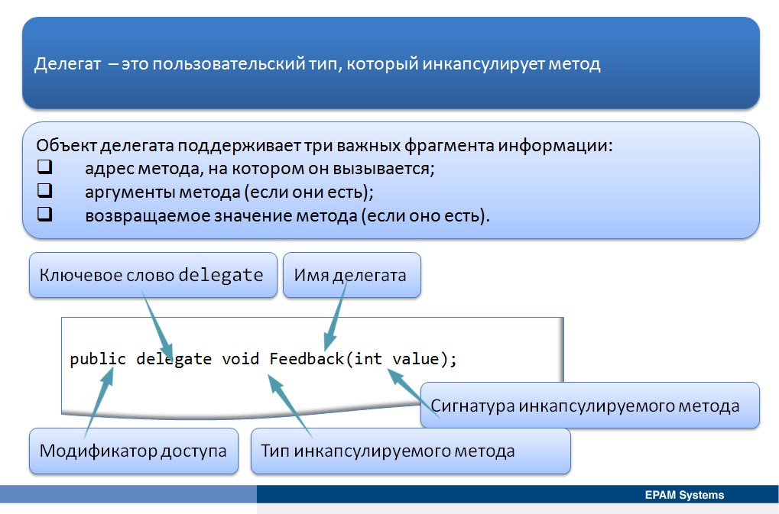
Делегат – это пользовательский тип, который инкапсулирует метод. Объект типа делегат – это безопасный в отношении типов объект, указывающий на другой метод или, возможно, список методов приложения, которые могут быть вызваны позднее. Объект делегата поддерживает три важных фрагмента информации:
- • адрес метода, на котором он вызывается;
- • аргументы метода (если они есть);
- • возвращаемое значение метода (если оно есть).
В силу того, что делегат это ссылка на один или несколько методов, при определении делегата необходимо указать его сигнатуру. Имя делегата может быть любым. Методы, на которые ссылается делегат, должны иметь соответствующую делегату сигнатуру. Делегат определяется с помощью ключевого слова delegate. Как и для любого типа для делегата можно указать модификатор доступа,. При определении делегата создается новый тип, такой же как class или struct. Например,
public delegate void Feedback(int value);
При обработке данного типа делегат компилятор С# автоматически генерирует класс, выглядящий примерно следующим образом
public class Feedback: MulticastDelegate
{
public Feedback(Object object, IntPtr method);
public virtual void Invoke(Int32 value);
public virtual IAsyncResult Beginlnvoke(Int32 value, AsyncCallback callback, Object object);
public virtual void EndInvoke(IAsyncResult result);
}
Сгенерированный компилятором класс Feedback определяет конструктор и три общедоступных метода (Рис. 1).
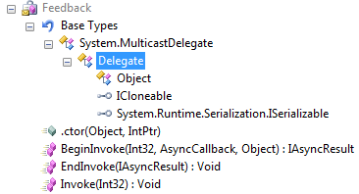
Рис. 1.
Конструктор такого класса принимает два параметра – ссылку на объект и целое число, ссылающееся на метод обратного вызова. Ссылка на объект передается в параметре object конструктора, а специальное значение IntPtr (получаемое из маркеров метаданных MethodDef или MethodRef), идентифицирующее метод, передается в параметре method. В случае статического метода в параметре object передается null. Внутри конструктора значения этих параметров сохраняются в закрытых полях _target и _methodPtr. Конструктор также заносит null в поле _invocationList, используемое в групповых вызовах методов. Таким образом, любой объект делегата на деле является оболочкой метода и объекта, обрабатываемого этим методом. Поэтому при наличии двух следующих строк кода:
Feedback fbStatic = new Feedback(Program.FeedbackToConsole);
Feedback fbInstance = new Feedback(new Program.FeedbackToFile);
переменные fbStatic и fbInstance ссылаются на два разных инициализированных объекта-делегата Feedback (рис. 2).
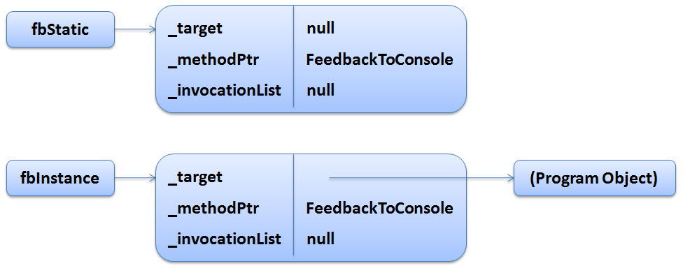
Рис. 2.
Метод Invoke используется для синхронного вызова каждого из методов, поддерживаемых объектом делегата; это означает, что вызывающий код должен ожидать завершения вызова, прежде чем продолжить свою работу. Синхронный метод Invoke обычно явно в коде С# не вызываться, он вызывается «за кулисами» при применении соответствующего синтаксиса С#.
Методы BeginInvoke и EndInvoke предлагают возможность вызова текущего метода асинхронным образом, в отдельном потоке выполнения. Хотя в библиотеках базовых классов .NET предусмотрено целое пространство имен, посвященное многопоточному программированию (System.Threading), делегаты предлагают эту функциональность в готовом виде.
После объявления типа делегат можно объявить переменные этого типа:
Feedback F;
Переменные делегата инициализируются конкретными методами при использовании конструктора делегата с одним параметром – именем метода (или именем другого делегата). Если делегат инициализируется статическим методом, требуется указать имя класса и имя метода, для инициализации экземплярным методом указывается объект и имя метода. При этом метод должен обладать подходящей сигнатурой:
fbStatic = new Feedback(ClassName.SomeStaticFunction);
fbInstance = new Feedback(obj.SomeInstanceMethod);
Для инициализации делегата можно использовать упрощенный синтаксис – достаточно указать имя метода без применения new.
fbStatic = ClassName.SomeStaticFunction;
fbInstance = obj.SomeInstanceMethod;
Базовые классы для делегатов
Класс System.MulticastDelegate (в сочетании с его базовым классом System.Delegate) обеспечивает своих наследников доступом к списку, содержащему адреса методов, поддерживаемых типом делегата, а также несколькими дополнительными методами (и перегруженными операциями), чтобы взаимодействовать со списком вызовов. Ниже показаны некоторые методы System.MulticastDelegate и System.Delegate.
public abstract class MulticastDelegate : Delegate
{
// Возвращает список методов, на которые "указывает" делегат.
public sealed override Delegate[] GetInvocationList();
// Перегруженные операции.
public static bool operator ==(MulticastDelegate dl, MulticastDelegate d2);
public static bool operator != (MulticastDelegate dl, MulticastDelegate d2);
// Используются внутренне для управления списком методов, поддерживаемых делегатом.
private IntPtr _invocationCount;
private object _invocationList;
}

public abstract class Delegate : ICloneable, ISerializable
{
// Методы для взаимодействия со списком функций.
public static Delegate Combine(params Delegate[] delegates);
public static Delegate Combine(Delegate a, Delegate b);
public static Delegate Remove(Delegate source, Delegate value);
public static Delegate RemoveAll(Delegate source, Delegate value);
// Перегруженные операции.
public static bool operator ==(Delegate dl, Delegate d2);
public static bool operator !=(Delegate dl, Delegate d2);
// Свойства, показывающие цель делегата.
public MethodInfo Method { get; }
public object Target { get; }
}
Метод | Описание
Combine | Статический метод добавляет метод в список, поддерживаемый делегатом. В С# этот метод вызывается за счет использования перегруженной операции += в качестве сокращенной нотации
GetlnvokationListO | Метод возвращает массив типов System.Delegate, каждый из которых представляет определенный метод, доступный для вызова
Remove  RemoveAll | Статические методы удаляют метод (или все методы) из списка вызовов делегата. В С# метод Remove может быть вызван неявно, посредством перегруженной операции -=
В классе Delegate определены два неизменяемых открытых экземплярных свойства: Target и Method. При наличии ссылки на объект делегата можно запросить значения этих свойств. Target возвращает ссылку на объект, обрабатываемый при обратном вызове метода. В сущности, Target возвращает значение, хранимое в закрытом поле _target. Если этот метод – статический, Target возвращает null. Свойство Method возвращает объект System.Reflection.Methodlnfo, описывающий метод обратного вызова (рис. 2). В сущности, у свойства Method есть внутренний механизм, который преобразует значение из закрытого поля _methodPtr в объект Methodlnfo и возвращает его.
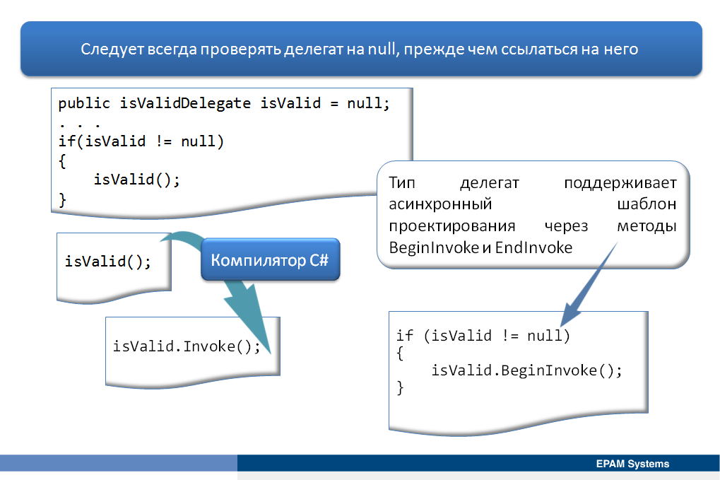
После определения делегата и создания его экземпляра делегат можно вызвать в коде. Делегат можно вызвать аналогично методу, используя имя экземпляра делегата со следующими за ним в скобках параметрами. Существует одно важное различие между вызовом делегата и вызовом метода: делегат может не ссылаться на методы и поэтому может быть равен null. Следует всегда проверять делегат на null, прежде чем ссылаться на него. Когда делегат не ссылается на какие-либо методы, он будет обращаться в null, когда делегат имеет ссылки на один или несколько методов, он не равен null. В следующем примере показан вызов делегата isValid.
public isValidDelegate isValid = null;
. . .
if(isValid != null)
{
isValid();
}
Следует отметить, что обнаружив строку вида
isValid();
компилятор генерирует код аналогичный, как если бы он встретил в исходном тексте следующее:
isValid.Invoke();
При вызове метода Invoke используются поля _target и _methodPtr для вызова желаемого метода на заданном объекте, при этом, сигнатура метода Invoke соответствует сигнатуре делегата.
При вызове делегата синхронно в случае группового вызова, каждый из инкапсулировнных в него методов вызывается по порядку. Если делегат имеет тип возвращаемого значения, значение из последнего метода реализации возвращается вызывающему приложению. Возвращаемые значения из любой другой реализации методов игнорируются.
В дополнение к вызову делегата синхронно, его можно вызвать асинхронно. Если нужно вызвать делегат асинхронно, он может ссылаться только на один метод, на групповой делегат ссылаться асинхронно нельзя. Тип делегат поддерживает асинхронный шаблон проектирования через методы BeginInvoke и EndInvoke. Приложение может вызвать метод BeginInvoke для запуска метода, на который ссылается делегат, асинхронно и использовать метод EndInvoke, чтобы получить любые данные, возвращаемые делегированным методом.
Вызов нескольких методов через делегат (multicasting).
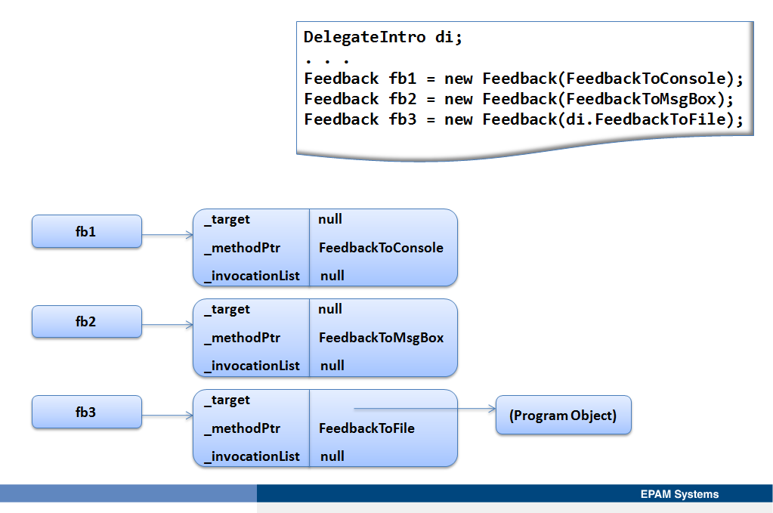
Делегаты сами по себе невероятно полезны, но поддержка цепочек делает их еще полезнее. Цепочка делегатов (chaining) – это подмножество или набор объектов-делегатов, которое позволяет вызывать все методы, представленные делегатами набора. Для лучшего понимаяния принципа работы цепочки создаются три объекта типа делегат Feedback, на которые соответственно ссылаются три переменные fbl,fb2 и fb3 (Рис. 3).
DelegateIntro di;
. . .
Feedback fb1 = new Feedback(FeedbackToConsole);
Feedback fb2 = new Feedback(FeedbackToMsgBox);
Feedback fb3 = new Feedback(di.FeedbackToFile);
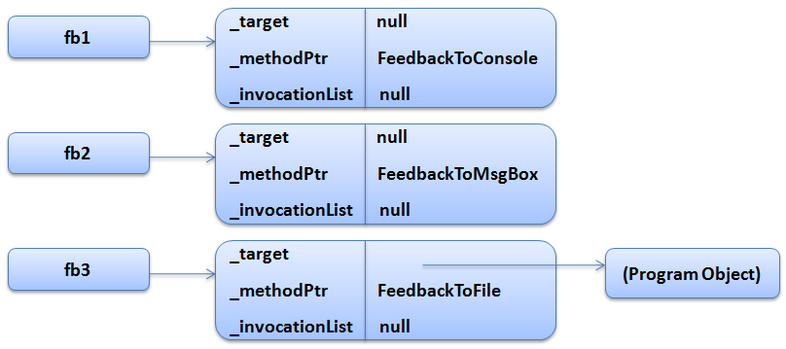
Puc. 3.
Переменная-ссылка на объект-делегат Feedback должна ссылаться на цепочку или набор делегатов, служащих оболочками методам обратного вызова. Инициализация fbChain значением null говорит об отсутствии методов обратного вызова. Открытый статический метод Combine класса Delegate используется для добавления делегата в цепочку:
Feedback fbChain = null;
fbChain = (Feedback)Delegate.Combine(fbChain, fb1);
При выполнении последней строки кода метод Combine «видит» попытку объединить null и fb1. Код метода Combine просто возвращает значение fb1, а в переменной fbChain размещается ссылка на тот же объект-делегат, на который ссылается fb1 (Рис. 4).
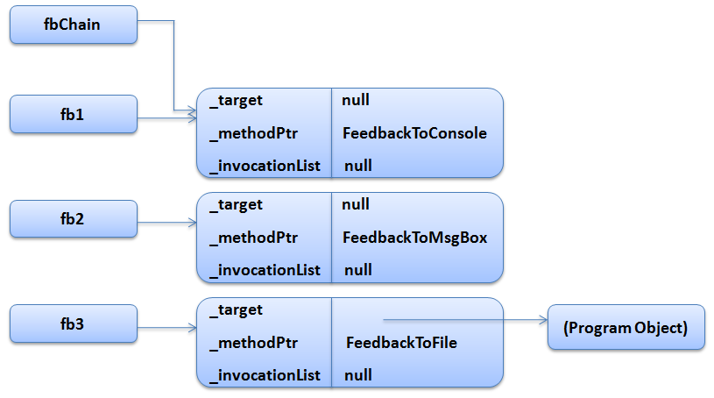
Рис. 4.
Чтобы добавить в цепочку еще один делегат, снова вызывается метод Combine.
fbChain = (Feedback)Delegate.Combine(fbChain, fb2);
Код метода Combine «видит», что fbChain уже ссылается на объект-делегат, и поэтому создает новый объект-делегат. Новый объект-делегат инициализирует свои закрытые поля _target и _methodPtr. Присваиваемые полям значения для данного обсуждения не важны, но важно то, что поле _invocationList инициализируется ссылкой на массив объектов-делегатов. Первый элемент массива (с индексом 0) инициализируется ссылкой на делегат, служащий оберткой метода FeedbackToConsole (это делегат, на который сейчас ссылается fbChain). Второй элемент массива (индекс 1) инициализируется ссылкой на делегат, служащий оберткой метода FeedbackToMsgBox (на этот делегат ссылается fb2). Наконец, переменной fbChain присваивается ссылка на вновь созданный объект-делегат (Рис. 5).
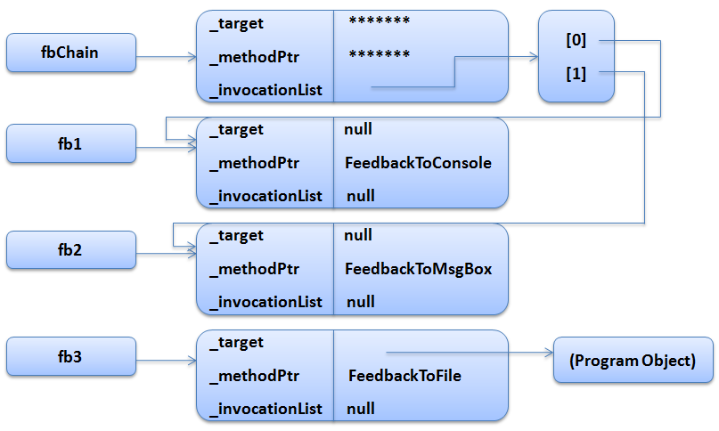
Puc. 5.
Для создания третьего делегата снова вызывается метод Combine.
fbChain = (Feedback)Delegate.Combine(fbChain, fb3);
И снова, видя, что fbChain уже ссылается на объект-делегат, Combine создает новый объект-делегат (Рис. 6). Как и раньше, новый объект-делегат инициализирует свои закрытые поля _target и _methodPtr какими-то значениями, а поле _invocationList инициализируется ссылкой на массив объектов-делегатов. Первый и второй элементы массива (индексы 0 и 1) инициализируются ссылками на те же делегаты, на которые ссылался предыдущий объект-делегат в массиве. Третий элемент массива (индекс 2) инициализируется ссылкой на делегат, служащий оберткой метода FeedbackToFile (на этот делегат ссылается fb3). В заключение, переменной fbChain присваивается ссылка на вновь созданный объект-делегат. Ранее созданный делегат и массив, на который ссылается его же поле _invocationList, теперь подлежат обработке механизмом сборки мусора.
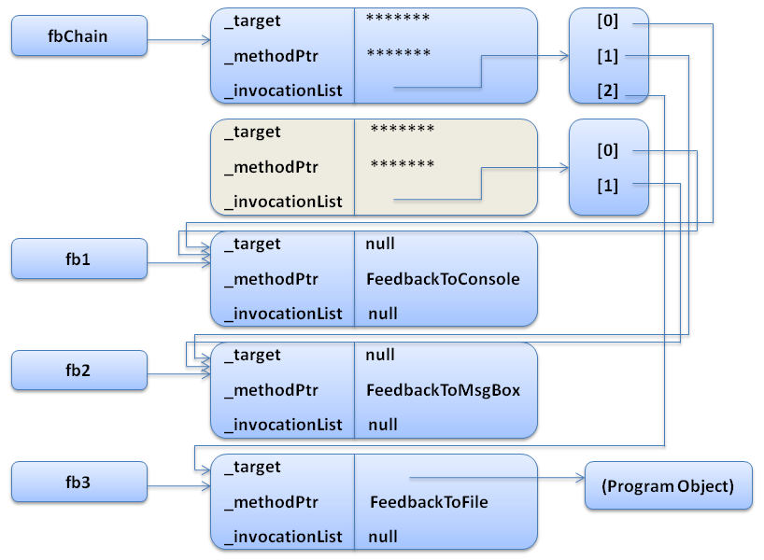
Рис. 6.
После выполнения всего кода создания цепочки, переменная fbChain передается методу Counter.
Counter(1, 2, fbChain);
. . .
private static void Counter(int from, int to, Feedback fb)
{
for (int val = from; val <= to; val++)
{
// If any callbacks are specified, call them
if (fb != null)
fb(val);
}
}
. . .
Внутри Counter содержится код, неявно вызывающий метод Invoke по отношению к объекту-делегату Feedback. Когда метод Invoke вызывается по отношению к делегату, на который ссылается fbCbain, делегат обнаруживает, что поле _invocationList не равно null, и инициируется выполнение цикла, итерационно обрабатывающего все элементы массива путем вызова метода, оболочкой которого служит указанный делегат. Методы вызываются в следующей последовательности: FeedbackToConsole, FeedbackToMsgBox и FeedbackToFile.
Делегаты можно удалять из цепочки, вызывая статический метод Remove объекта Delegate. Например:
fbChain = (Feedback)Delegate.Remove(fbChain, new Feedback(FeedbackToMsgBox));
Метод Remove просматривает массив делегатов (с конца и до члена с индексом 0), поддерживаемых объектом-делегатом, на который ссылается первый параметр (в примере fbChain). Remove ищет делегат, поля _target и _methodPtr которого совпадают с соответствующими полями второго параметра (в примере нового делегата Feedback). Если Remove находит совпадение и в массиве остается более одного элемента, создается новый объект-делегат – создается массив _involocationList и инициализируется ссылкой на все элементы исходного массива за исключением удаляемого элемента – и возвращается ссылка на новый объект-делегат. При удалении последнего элемента в цепочке Remove возвращает null. Следует отметить, что за одтн раз Remove удаляет из цепочки лишь один делегат, а не все делегаты с заданными значениями в полях _target и _methodPtr.
Компилятор С# облегчает жизнь разработчикам, автоматически предоставляя перегрузку операций «+=» и «-=» для типов делегатов. Эти операции вызывают методы Delegate.Combine и DelegateRemove соответственно. Они упрощают построение груповых делегатов. С помощью перегруженных операций предыдущие операторы добавления и удаления методов из цеплчки можно записать в следующем виде.
DelegateIntro di;
. . .
Feedback fb1 = new Feedback(FeedbackToConsole);
Feedback fb2 = new Feedback(FeedbackToMsgBox);
Feedback fb3 = new Feedback(di.FeedbackToFile);
. . .
Feedback fbChain = null;
fbChain += fb1;
fbChain += fb2;
fbChain += fb3;
. . .
fbChain -= new Feedback(FeedbackToMsgBox);

е и контравариантность в C#
Понятия ковариантности и контравариантности связаны с возможностью использовать в приложении вместо некоторого типа другой тип, который находится ниже или выше в иерархии наследования.
Имеется три возможных варианта поведения:
- Ковариантность: позволяет использовать более конкретный тип, чем заданный изначально
- Контравариантность: позволяет использовать более универсальный тип, чем заданный изначально
- Инвариантность: позволяет использовать только заданный тип

Когда вы назначаете делегату метод, сигнатура метода не обязательно должна точно соответствовать делегату. Это называется ковариацией и контравариантностью. Ковариация позволяет методу иметь более производный тип возвращаемого значения, нежели тот, который определен в делегате. Контравариантность разрешает метод с типами параметров, которые являются менее производными, чем типы в делегате.
В частности, ковариантность позволяет присвоить делегату метод, возвращаемым типом которого служит класс, производный от класса, указываемого в возвращаемом типе делегата. А контравариантность позволяет присвоить делегату метод, типом параметра которого служит класс, являющийся базовым для класса, указываемого в объявлении делегата.
Ковариация в делегатах
Вот пример ковариации,
class Program
{
public delegate TextWriter CovarianceDel();

public static StreamWriter MethodStream() { return null; }
public static StringWriter MethodString() { return null; }

static void Main()
{
CovarianceDel del;
del = MethodStream;
del = MethodString;
Console.ReadLine();
}
}
Ниже приведен пример, демонстрирующий ковариантность и контравариантность:
using System;
namespace ConsoleApplication1
{
delegate Name UI (FamilyAndName obj);

public class Name
{
public string myName;
}

public class FamilyAndName : Name
{
public string Family;
}

public class UserInfo
{
public static Name UIName(Name obj)
{
obj.myName = "Имя пользователя: \"" + obj.myName + "\"";
return obj;
}

public static FamilyAndName UIFamilyName(FamilyAndName obj)
{
obj.Family = "Имя и фамилия: \"" + obj.myName + " " + obj.Family + "\"";
return obj;
}
}

class Program
{
static void Main()
{
// Пример ковариантности
// Можно использовать метод, возвращаемым типом параметра которого
// является производный класс
UI user1 = UserInfo.UIFamilyName;

// Пример контравариантности
// Можно использовать метод, аргументом которого является
// базовый класс
user1 = UserInfo.UIName;
}
}
}

Делегаты Action<T> и Func<T>
Вместо определения нового типа делегата с каждым типом параметра и возврата можно использовать делегаты Action<T> и Func<T>. Обобщенный делегат Action<T> предназначен для ссылки на метод, возвращающий void. Этот класс делегата существует в различных вариантах, так что ему можно передавать до 16 разных типов параметров.
Класс Action без обобщенного параметра предназначен для вызова методов без параметров, Action<in Т> — для вызова метода с одним параметром, Action<in T1, in Т2> — для вызова метода с двумя параметрами и Action<in T1, in Т2, in ТЗ, in Т4, in Т5, in Т6, in Т7, in Т8> — для вызова метода с восемью параметрами.
Делегаты Func<T> могут использоваться аналогичным образом. Func<T> позволяет вызывать методы с типом возврата. Подобно Action<T>, Func<T> определен в разных вариантах для передачи до 16 типов параметров и типа возврата. Func<out TResult> — тип делегата для вызова метода с типом возврата, но без параметров, Func<in T1, out TResult> — для метода с одним параметром, a Func<in T1, in T2, in ТЗ, in T4, out TResult> — для метода с четырьмя параметрами.
Давайте рассмотрим пример:
using System;
using System.Collections.Generic;

namespace ConsoleApplication1
{
class ArrSort
{
// Реализуем обобщенный метод сортировки
public static void Sort<T>(IList<T> sortArray, Func<T, T, bool> res)
{
bool mySort = true;
do
{
mySort = false;
for (int i = 0; i < sortArray.Count - 1; i++)
{
if (res(sortArray[i + 1], sortArray[i]))
{
T j = sortArray[i];
sortArray[i] = sortArray[i + 1];
sortArray[i + 1] = j;
mySort = true;
}
}
} while (mySort);
}
}

class UserInfo
{
public string Name { get; private set; }
public string Family { get; private set; }
public decimal Salary {get; private set;}

public UserInfo(string Name, string Family, decimal Salary)
{
this.Name = Name;
this.Family = Family;
this.Salary = Salary;
}

// Переопределим метод ToString
public override string ToString()
{
return string.Format("{0} {1}, {2:C}",Name,Family,Salary);
}

// Данный метод введен для соответствия сигнатуре
// делегата Func
public static bool UserSalary(UserInfo obj1, UserInfo obj2)
{
return obj1.Salary < obj2.Salary;
}
}

class Program
{
static void Main()
{
UserInfo[] userinfo = { new UserInfo("Dmitry","Medvedev",50000000000),
new UserInfo("Alex","Erohin",100),
new UserInfo("Alexey","Volkov",40000),
new UserInfo("Wiley","Coyote",1000000)};

ArrSort.Sort(userinfo, UserInfo.UserSalary);

Console.WriteLine("Сортируем исходный объект по доходу: \n" +
"-------------------------------------\n");
foreach (var ui in userinfo)
Console.WriteLine(ui);

Console.ReadLine();
}
}
}
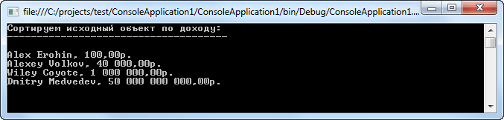

Анонимные методы
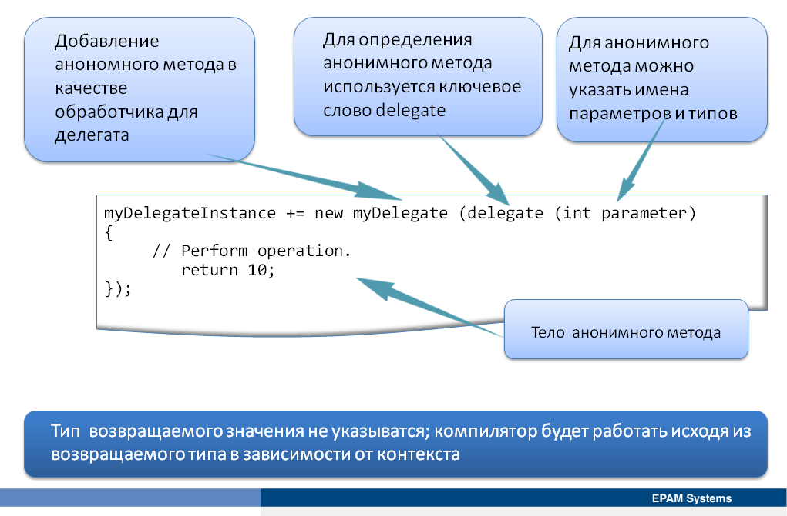
Для использования делегата, он должен ссылаться на метод. Однако, часто бывает необходимо только отослать делегат к блоку кода, при этом создание метода, реализующего логику этого блока кода, добавляет накладные расходы (как минимум нужно придумать значимое имя метода).
Иными словами, единственным основанием для существования метода служит то обстоятельство, что он может быть вызван посредством делегата, но сам он не вызывается вообще. В подобных случаях можно воспользоваться анонимной функцией, чтобы не создавать отдельный метод. Анонимная функция, по существу, представляет собой безымянный кодовый блок, передаваемый конструктору делегата. Преимущество анонимной функции состоит, в частности, в ее простоте. Благодаря ей отпадает необходимость объявлять отдельный метод, единственное назначение которого состоит в том, что он передается делегату.
Начиная с версии 3.0, в C# предусмотрены две разновидности анонимных функций - анонимные методы и лямбда-выражения:
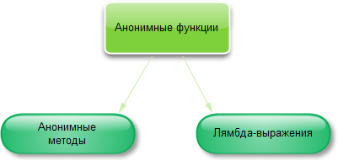
Для решения таких ситуаций Visual C# позволяет определить анонимные методы. Анонимным является методом, не имеющий имени, а имеющий только тип, список параметров и тело метода. Анонимный метод можно использовать с делегатом, вызывая его через делегат.
В целом лямбда-выражение совершенствует принцип действия анонимного метода и в настоящее время считается более предпочтительным для создания анонимной функции. Но анонимные методы широко применяются в существующем коде C# и поэтому по-прежнему являются важной составной частью C#. А поскольку анонимные методы предшествовали появлению лямбда-выражений, то ясное представление о них позволяет лучше понять особенности лямбда-выражений. К тому же анонимные методы могут быть использованы в целом ряде случаев, где применение лямбда-выражений оказывается невозможным.
Для определения анонимного метода используется ключевое слово delegate, после которого можно дополнительно представить список параметров в круглых скобках. Если предоставляется список параметров, следует предоставить типы для этих параметров. И, наконец, предоставляется тело метода. Необходимо заключить тело метода в фигурные скобки, как в именованном методе. В следующем примере показано определение анонимного метода.
// Define a delegate type.
delegate int myDelegate(int number);
// Create an instance of the delegate type.
myDelegate myDelegateInstance = null;
public void addAnonymousMethodsToDelegate()
{
// Add an anonymous method to the delegate.
// Do not specify any parameters.
myDelegateInstance += new myDelegate(delegate
{
// Perform operation.
return 5;
});
// Add an anonymous method to the delegate.
// Specify parameters; the parameters must match
// the signature of the delegate.
myDelegateInstance += new myDelegate(delegate(int parameter)
{
return 10;
});
// Invoke the delegate.
int returnedValue = myDelegateInstance(2);
// returnedValue = 10 (as second method is called last).
}

Еще пример
using System;
using System.Collections.Generic;

namespace ConsoleApplication1
{
delegate int Sum(int number);

class Program
{
static Sum SomeVar()
{
int result = 0;

// Вызов анонимного метода
Sum del = delegate (int number)
{
for (int i = 0; i <= number; i++)
result += i;
return result;
};
return del;
}

static void Main()
{
Sum del1 = SomeVar();

for (int i = 1; i <= 5; i++)
{
Console.WriteLine("Cумма {0} равна: {1}",i,del1(i));
}

Console.ReadLine();
}
}
}
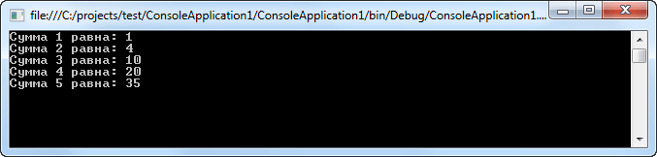
Обратите внимание на получившийся результат. Локальная переменная, в область действия которой входит анонимный метод, называется внешней переменной. Такие переменные доступны для использования в анонимном методе. И в этом случае внешняя переменная считается захваченной. Захваченная переменная существует до тех пор, пока захвативший ее делегат не будет собран в "мусор". Поэтому если локальная переменная, которая обычно прекращает свое существование после выхода из кодового блока, используется в анонимном методе, то она продолжает существовать до тех пор, пока не будет уничтожен делегат, ссылающийся на этот метод.
Захват локальной переменной может привести к неожиданным результатам, как в приведенном выше примере, где локальная переменная result не обнуляется после каждого вызова анонимного метода. В результате получается необычный результат суммы чисел.
Анонимные методы интересны тем, что могут обращаться к локальным переменным метода, в котором они определены. Формально такие переменные называются внешними (outer) переменными анонимного метода. Ниже отмечены некоторые важные моменты, касающиеся взаимодействия между контекстами анонимного и определяющего переменные методов.
- Анонимный метод не имеет доступа к ref и out параметрам определяющего их метода.
- Анонимный метод не может иметь локальных переменных, имена которых совпадают с именами локальных переменных объемлющего метода.
- Анонимный метод может обращаться к переменным экземпляра (или статическим переменным) из контекста объемлющего класса.
- Анонимный метод может объявлять локальные переменные с теми же именами, что и у членов объемлющего класса (локальные переменные имеют отдельный контекст и скрывают внешние переменные-члены).

Лямбда-выражения
Начиная с C# 3.0, доступен новый синтаксис для назначения реализации кода делегатам, называемый лямбда-выражениями (lambda expression). Лямбда-выражения могут использоваться везде, где есть параметр типа делегата.
Синтаксис лямбда-выражений проще синтаксиса анонимных методов. В случае если подлежащий вызову метод имеет параметры, а эти параметры не нужны, синтаксис анонимных методов проще, поскольку в этом случае указывать параметры не потребуется.
Во всех лямбда-выражениях применяется новый лямбда-оператор =>, который разделяет лямбда-выражение на две части. В левой его части указывается входной параметр (или несколько параметров), а в правой части — тело лямбда-выражения. Оператор => иногда описывается такими словами, как "переходит" или "становится".
В C# поддерживаются две разновидности лямбда-выражений в зависимости от тела самого лямбда-выражения. Так, если тело лямбда-выражения состоит из одного выражения, то образуется одиночное лямбда-выражение. В этом случае тело выражения не заключается в фигурные скобки. Если же тело лямбда-выражения состоит из блока операторов, заключенных в фигурные скобки, то образуется блочное лямбда-выражение. При этом блочное лямбда-выражение может содержать целый ряд операторов, в том числе циклы, вызовы методов и условные операторы if. Обе разновидности лямбда-выражений рассматриваются далее по отдельности.

Одиночные лямбда-выражения
В одиночном лямбда-выражении часть, находящаяся справа от оператора =>, воздействует на параметр (или ряд параметров), указываемый слева. Возвращаемым результатом вычисления такого выражения является результат выполнения лямбда-оператора. Ниже приведена общая форма одиночного лямбда-выражения, принимающего единственный параметр:
параметр => выражение
Если же требуется указать несколько параметров, то используется следующая форма:
(список_параметров) => выражение
Таким образом, когда требуется указать два параметра или более, их следует заключить в скобки. Если же выражение не требует параметров, то следует использовать пустые скобки.
Лямбда-выражение применяется в два этапа. Сначала объявляется тип делегата, совместимый с лямбда-выражением, а затем экземпляр делегата, которому присваивается лямбда-выражение. После этого лямбда-выражение вычисляется при обращении к экземпляру делегата. Результатом его вычисления становится возвращаемое значение. Давайте рассмотрим пример:
using System;

namespace ConsoleApplication1
{
// Создадим несколько делегатов имитирующих
// простейшую форму регистрации
delegate int LengthLogin(string s);
delegate bool BoolPassword(string s1, string s2);

class Program
{
private static void SetLogin()
{
Console.Write("Введите логин: ");
string login = Console.ReadLine();

// Используем лямбда-выражение
LengthLogin lengthLoginDelegate = s => s.Length;

int lengthLogin = lengthLoginDelegate(login);
if (lengthLogin > 25)
{
Console.WriteLine("Слишком длинное имя\n");

// Рекурсия на этот же метод, чтобы ввести заново логин
SetLogin();
}
}

static void Main()
{
SetLogin();

Console.Write("Введите пароль: ");
string password1 = Console.ReadLine();
Console.Write("Повторите пароль: ");
string password2 = Console.ReadLine();

// Используем лямбда выражение
BoolPassword bp = (s1, s2) => s1 == s2;

if (bp(password1, password2))
Console.WriteLine("Регистрация удалась!");
else
Console.WriteLine("Регистрация провалилась. Пароли не совпадают");

Console.ReadLine();
}
}
}

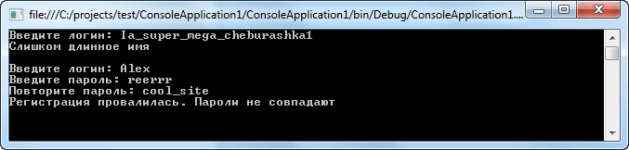

Блочные лямбда-выражения
Второй разновидностью лямбда-выражений является блочное лямбда-выражение. Для такого лямбда-выражения характерны расширенные возможности выполнения различных операций, поскольку в его теле допускается указывать несколько операторов. Например, в блочном лямбда-выражении можно использовать циклы и условные операторы if, объявлять переменные и т.д. Создать блочное лямбда-выражение нетрудно. Для этого достаточно заключить тело выражения в фигурные скобки. Помимо возможности использовать несколько операторов, в остальном блочное лямбда-выражение, практически ничем не отличается от только что рассмотренного одиночного лямбда-выражения.
Давайте модифицируем предыдущий пример, добавив капчу в форму регистрации:
using System;

namespace ConsoleApplication1
{
// Создадим несколько делегатов имитирующих
// простейшую форму регистрации
delegate int LengthLogin(string s);
delegate bool BoolPassword(string s1, string s2);
delegate void Captha(string s1, string s2);

class Program
{
private static void SetLogin()
{
Console.Write("Введите логин: ");
string login = Console.ReadLine();

// Используем лямбда-выражение
LengthLogin lengthLoginDelegate = s => s.Length;

int lengthLogin = lengthLoginDelegate(login);
if (lengthLogin > 25)
{
Console.WriteLine("Слишком длинное имя\n");

// Рекурсия на этот же метод, чтобы ввести заново логин
SetLogin();
}
}

static void Main()
{
SetLogin();

Console.Write("Введите пароль: ");
string password1 = Console.ReadLine();
Console.Write("Повторите пароль: ");
string password2 = Console.ReadLine();

// Используем лямбда выражение
BoolPassword bp = (s1, s2) => s1 == s2;

if (bp(password1, password2))
{
Random ran = new Random();
string resCaptha = "";
for (int i = 0; i < 10; i++)
resCaptha += (char)ran.Next(0, 100);
Console.WriteLine("Введите код xD: " + resCaptha);
string resCode = Console.ReadLine();

// Реализуем блочное лямбда-выражение
Captha cp = (s1, s2) =>
{
if (s1 == s2)
Console.WriteLine("Регистрация удалась!");
else
Console.WriteLine("Не переживай, в следующий раз получится :)");
return;
};
cp(resCaptha, resCode);
}
else
Console.WriteLine("Регистрация провалилась. Пароли не совпадают");

Console.ReadLine();
}
}
}
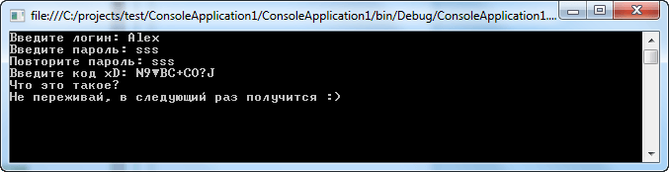

События
Понятие события
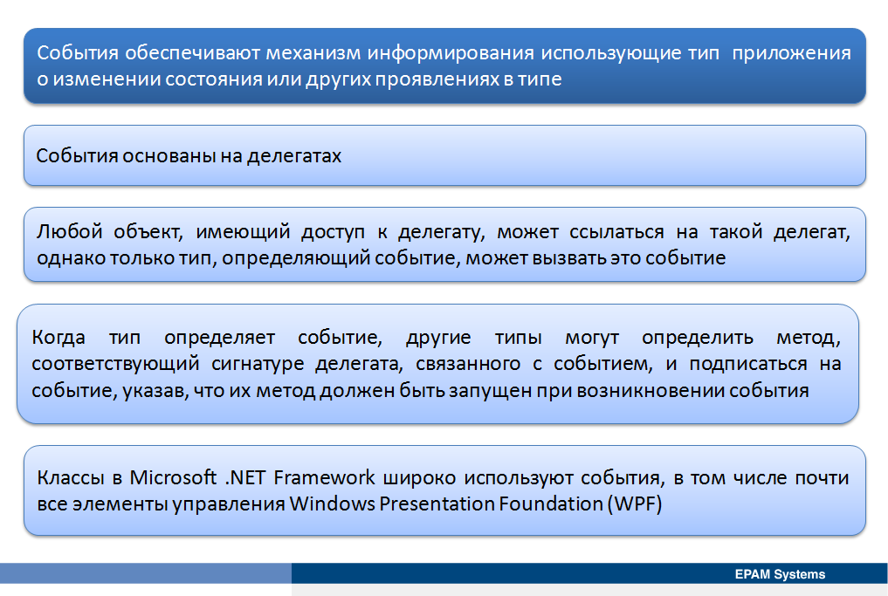
В Visual C# события очень похожи на делегаты. События действительно основаны на делегатах, хотя семантически, отличаются от них в назначении. Тип использует события для свидетельствования о значительном изменении в приложении и организации делегата для вызова обработчика события. В то время как любой объект, имеющий доступ к делегату, может ссылаться на такой делегат, только тип, определяющий событие, может вызвать это событие.
Когда тип определяет событие, другие типы могут определить метод, соответствующий сигнатуре делегата, связанного с событием. Эти типы могут подписаться на событие и указать, что их метод должен быть запущен при возникновении события.
Классы в Microsoft .NET Framework широко используют события, в том числе почти все элементы управления Windows Presentation Foundation (WPF). События следует использовать только тогда, когда разрабатывается тип, которому необходимо сообщать многим классам об изменении своего состояния.
Синтаксис объявления события.
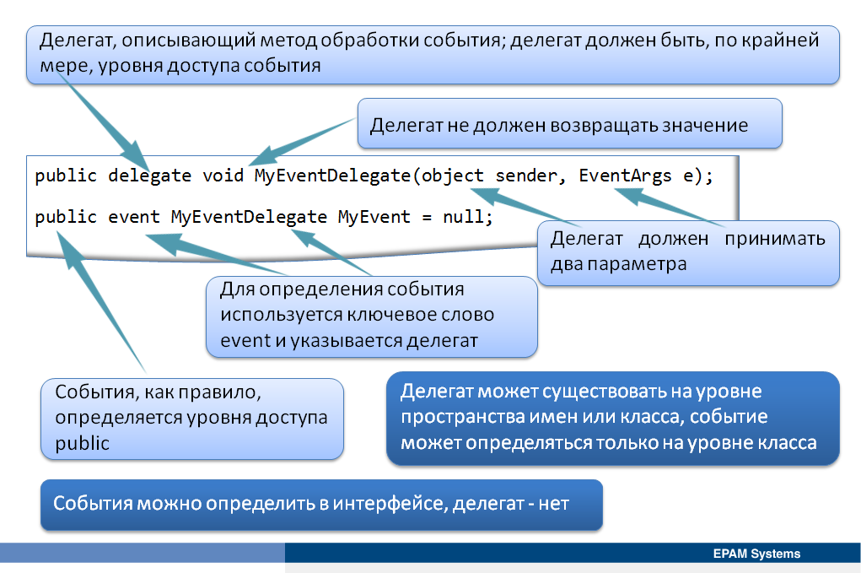
События основаны на делегатах, поэтому прежде чем определять событие, следует определить делегат, описывающий метод обработки события. Существует соглашение, определяющее стандартную сигнатуру для делегата события, которому нужно, по мере возможности, стараться следовать. Согласно стандартному соглашению делегат события не должен возвращать значение и должен принимать два параметра. Первому параметру необходимо иметь тип object и имя sender. Второй параметр должен быть производным от класса EventArgs пространства имен System с именем e. Если событие не требует передачи аргументов события при его вызове, можно использовать класс EventArgs напрямую. В следующем примере показан типичный делегат для использования с событием.
public delegate void MyEventDelegate(object sender, EventArgs e);
Для определения события используется ключевое слово event и указывается делегат. Рекомендуется инициализировать событие значением null, поскольку это позволяет типу определить подписался ли какой-нибудь тип на событие до его возникновения (когда метод подписывается на событие, событие больше не будет null). В следующем примере показано определение события MyEvent на основе делегата MyEventDelegate.
public event MyEventDelegate MyEvent = null;
Делегат это тип, а, следовательно, может существовать на уровне пространства имен или класса, , событие же это член класса и может определяться только на уровне класса. Событие уровня класса может использовать делегат любого уровня, включая делегатов, существующих в других сборках. Обычной практикой, является использование некоторых из стандартных делегатов, определеных в .NET Framework.
При определении события, оно, как правило, имеет уровень доступа public для того, чтобы использующие тип классы могли иметь доступ к нему. При определении события, следует помнить, что делегат должен быть, по крайней мере, уровня доступа события в противном случае использующие тип классы не будут в состоянии создать экземпляры делегата и, следовательно, не смогут подписаться на событие.
В отличие от делегата, события можно определить в интерфейсе.
Использование события
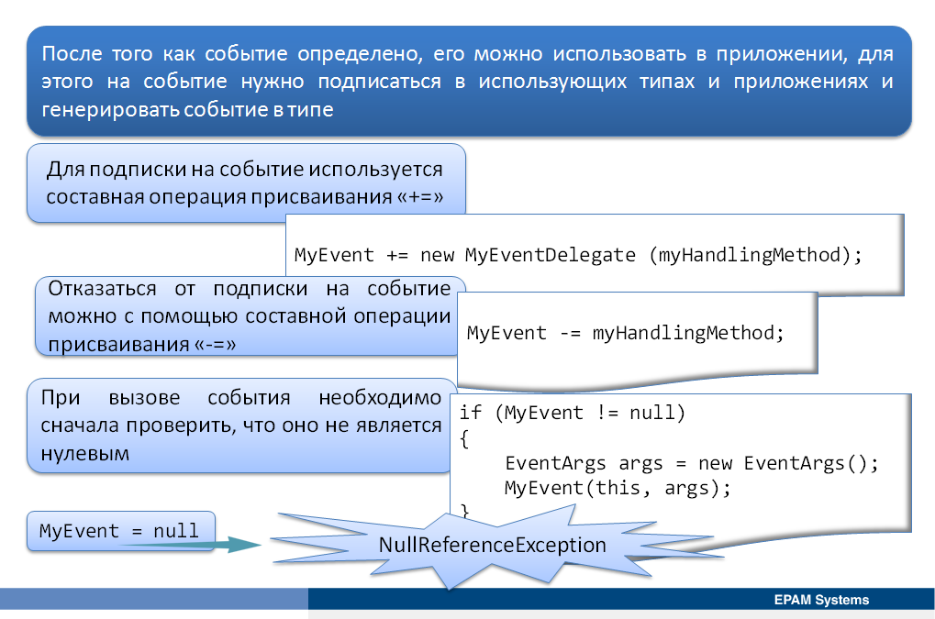
После того как событие определено, его можно использовать в приложении. Для этого на событие нужно подписаться в использующих типах и приложениях и генерировать событие в типе.
Чтобы подписаться на событие используется составная операция присваивания «+=» точно так же, как при добавлении ссылки на метод делегату. В следующем примере показано добавление подписчика событию MyEvent.
MyEvent += new MyEventDelegate (myHandlingMethod);
В дополнение к подписке на событие можно отказаться от подписки на событие. Для этого используется составная операция присваивания «-=». В следующем примере показано удаление подписчика на событие MyEvent.
MyEvent -= myHandlingMethod;
Для генерации события используется имя события и указываются параметры в скобках, аналогично вызову метода.При вызове события необходимо сначала проверить, что оно не является нулевым. Если у события нет подписчиков, не следует пытаться его вызвать. При попытке вызвать событие, не имеющее подписчиков, код будет генерировать исключение NullReferenceException.
if (MyEvent != null)
{
EventArgs args = new EventArgs();
MyEvent(this, args);
}
Метод инициализации события следует стараться именовать с префиксом On.
Пример 2.
using System;

namespace ConsoleApplication1
{
delegate void UI ();

class MyEvent
{
// Объявляем событие
public event UI UserEvent;

// Используем метод для запуска события
public void OnUserEvent()
{
UserEvent();
}
}

class UserInfo
{
string uiName, uiFamily;
int uiAge;

public UserInfo(string Name, string Family, int Age)
{
this.Name = Name;
this.Family = Family;
this.Age = Age;
}

public string Name { set { uiName = value; } get { return uiName; } }
public string Family { set { uiFamily = value; } get { return uiFamily; } }
public int Age { set { uiAge = value; } get { return uiAge; } }

// Обработчик события
public void UserInfoHandler()
{
Console.WriteLine("Событие вызвано!\n");
Console.WriteLine("Имя: {0}\nФамилия: {1}\nВозраст: {2}",Name,Family,Age);
}
}

class Program
{
static void Main()
{
MyEvent evt = new MyEvent();
UserInfo user1 = new UserInfo(Name: "Alex", Family: "Erohin", Age: 26);

// Добавляем обработчик события
evt.UserEvent += user1.UserInfoHandler;

// Запустим событие
evt.OnUserEvent();

Console.ReadLine();
}
}
}

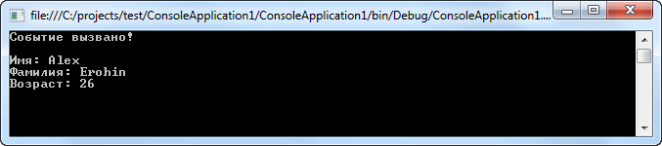

в данном примере создается событие UserEvent, являющееся членом делегата UI. Обработчик данного события определяется в классе UserInfo, и добавляется с помощью синтаксиса +=.
Событие C# в действительности развертывается в два скрытых метода, один из которых имеет префикс add_, а другой — remove_. За этим префиксом следует имя события C#. Например, событие UserEvent превращается в два скрытых метода CIL с именами add_UserEvent() и remove_UserEvent(). Если заглянуть в CIL-код метода add_UserInfoHandler(), можно обнаружить там вызов метода Delegate.Combine().

Аксессоры событий
Для управления списком обработчиков событий служит расширенная форма оператора event, позволяющая использовать аксессоры событий. Эти аксессоры предоставляют средства для управления реализацией подобного списка в приведенной ниже форме:
event делегат_события имя_события {
add {
// Код добавления события в цепочку событий
}
remove {
// Код удаления события из цепочки событий
}
}
В эту форму входят два аксессора событий: add и remove. Аксессор add вызывается, когда обработчик событий добавляется в цепочку событий с помощью оператора +=. В то же время аксессор remove вызывается, когда обработчик событий удаляется из цепочки событий с помощью оператора -=.
Когда вызывается аксессор add или remove, он принимает в качестве параметра добавляемый или удаляемый обработчик. Как и в других разновидностях аксессоров, этот неявный параметр называется value. Реализовав аксессоры add или remove, можно организовать специальную схему хранения обработчиков событий. Например, обработчики событий можно хранить в массиве, стеке или очереди.
Вышесказанное иллюстрирует нижеследующее:
using System;

namespace ConsoleApplication1
{
delegate void UI ();

class MyEvent
{
UI[] evnt = new UI[5];

// Объявляем событие
public event UI UserEvent
{
// Используем аксессоры событий
add
{
evnt[1] = value;
}

remove
{
evnt[1] = null;
}
}

// Используем метод для запуска события
public void OnUserEvent()
{
evnt[1]();
}
}

class UserInfo
{
string uiName, uiFamily;
int uiAge;

public UserInfo(string Name, string Family, int Age)
{
this.Name = Name;
this.Family = Family;
this.Age = Age;
}

public string Name { set { uiName = value; } get { return uiName; } }
public string Family { set { uiFamily = value; } get { return uiFamily; } }
public int Age { set { uiAge = value; } get { return uiAge; } }

// Обработчик события
public void UserInfoHandler()
{
Console.WriteLine("Событие вызвано!\n");
Console.WriteLine("Имя: {0}\nФамилия: {1}\nВозраст: {2}",Name,Family,Age);
}
}

class Program
{
static void Main()
{
MyEvent evt = new MyEvent();
UserInfo user1 = new UserInfo(Name: "Alex", Family: "Erohin", Age: 26);

// Добавляем обработчик события
evt.UserEvent += user1.UserInfoHandler;

// Запустим событие
evt.OnUserEvent();

Console.ReadLine();
}
}
}
Длинная нотация для определения событий удобна, если необходимо сделать нечто большее, чем просто добавлять и удалять обработчики событий, например, добавить синхронизацию для многопоточного доступа. Элементы управления WPF используют длинную нотацию для добавления функциональности "пузырькового" и туннельного распространения событий.

Обработка событий в среде .NET Framework
В C# разрешается формировать какие угодно разновидности событий. Но ради совместимости программных компонентов со средой .NET Framework следует придерживаться рекомендаций, установленных для этой цели корпорацией Microsoft. Эти рекомендации, по существу, сводятся к следующему требованию: у обработчиков событий должны быть два параметра. Первый из них — ссылка на объект, формирующий событие, второй — параметр типа EventArgs, содержащий любую дополнительную информацию о событии, которая требуется обработчику. Таким образом, .NET-совместимые обработчики событий должны иметь следующую общую форму:
void обработчик(object отправитель, EventArgs е) {
//...
}
Как правило, отправитель — это параметр, передаваемый вызывающим кодом с помощью ключевого слова this. А параметр е типа EventArgs содержит дополнительную информацию о событии и может быть проигнорирован, если он не нужен.
Сам класс EventArgs не содержит полей, которые могут быть использованы для передачи дополнительных данных обработчику. Напротив, EventArgs служит в качестве базового класса, от которого получается производный класс, содержащий все необходимые поля. Тем не менее в классе EventArgs имеется одно поле Empty типа static, которое представляет собой объект типа EventArgs без данных.
В среде .NET Framework предоставляется встроенный обобщенный делегат под названием EventHandler<TEventArgs>. В данном случае тип TEventArgs обозначает тип аргумента, передаваемого параметру EventArgs события.
Для обработки многих событий параметр типа EventArgs оказывается ненужным. Поэтому с целью упростить создание кода в подобных ситуациях в среду .NET Framework внедрен необобщенный делегат типа EventHandler. Он может быть использован для объявления обработчиков событий, которым не требуется дополнительная информация о событиях.
Ниже приведен пример программы, в которой формируется .NET-совместимое событие:
// Реализуем программу реагирующую на события
// нажатия клавиш - вызывающих специализированные команды консоли
using System;

namespace ConsoleApplication1
{
// Производный класс от EventArgs
class MyEventArgs : EventArgs
{
public char ch;
}

class KeyEvent
{
// Создадим событие, используя обобщенный делегат
public event EventHandler<MyEventArgs> KeyDown;

public void OnKeyDown(char ch)
{
MyEventArgs c = new MyEventArgs();

if (KeyDown != null)
{
c.ch = ch;
KeyDown(this, c);
}
}
}

class Program
{
static void Main()
{
KeyEvent evnt = new KeyEvent();
evnt.KeyDown += (sender, e) =>
{
switch (e.ch)
{
case 'C':
{
MyColor(true);
break;
}
case 'B':
{
MyColor(false);
break;
}
case 'S':
{
Console.Write("\nВведите длину: ");
try
{
int Width = int.Parse(Console.ReadLine()) / 8;
Console.Write("Введите ширину: ");
int Height = int.Parse(Console.ReadLine()) / 8;
Console.WindowWidth = Width;
Console.WindowHeight = Height;
Console.WriteLine();
}
catch (FormatException)
{
Console.WriteLine("Неверный формат!");
}
catch (ArgumentOutOfRangeException)
{
Console.WriteLine("Окно настолько не растянется!");
}
break;
}
case 'T':
{
Console.Write("\nВведите новый заголовок: ");
string s = Console.ReadLine();
Console.Title = s;
Console.WriteLine();
break;
}
case 'R':
{
Console.ForegroundColor = ConsoleColor.White;
Console.BackgroundColor = ConsoleColor.Black;
Console.WriteLine();
break;
}
case 'E':
{
Console.Beep();
break;
}
default:
{
Console.WriteLine("\nТакая команда не найдена!");
break;
}
}
};

ConsoleTitle();
char ch;
do
{
Console.Write("Введите комманду: ");
ConsoleKeyInfo key;
key = Console.ReadKey();
ch = key.KeyChar;
evnt.OnKeyDown(key.KeyChar);
}
while (ch != 'E');
}

// Несколько вспомогательных методов
static void ConsoleTitle()
{
CC(ConsoleColor.Green);
Console.WriteLine("***************************\n\nПрограмма настройки консоли"
+ "\n___________________________\n");
CC(ConsoleColor.Yellow);
Console.WriteLine("Управляющие команды: \n");
Command("C", "Поменять цвет текста");
Command("B", "Поменять цвет фона");
Command("S", "Поменять размер окна");
Command("T", "Поменять заголовок");
Command("R", "Сбросить изменения");
Command("E", "Выход");
Console.WriteLine();
}

static void CC(ConsoleColor color)
{
Console.ForegroundColor = color;
}

static void Command(string s1, string s2)
{
CC(ConsoleColor.Red);
Console.Write(s1);
CC(ConsoleColor.White);
Console.Write(" - " + s2+"\n");
}

static void MyColor(bool F_or_B)
{
link1:
Console.Write("\nВведите цвет: ");
string s = Console.ReadLine();
switch (s)
{
case "Black":
{
if (F_or_B)
Console.ForegroundColor = ConsoleColor.Black;
else
Console.BackgroundColor = ConsoleColor.Black;
break;
}
case "Yellow":
{
if (F_or_B)
Console.ForegroundColor = ConsoleColor.Yellow;
else
Console.BackgroundColor = ConsoleColor.Yellow;
break;
}
case "Green":
{
if (F_or_B)
Console.ForegroundColor = ConsoleColor.Green;
else
Console.BackgroundColor = ConsoleColor.Green;
break;
}
case "Red":
{
if (F_or_B)
Console.ForegroundColor = ConsoleColor.Red;
else
Console.BackgroundColor = ConsoleColor.Red;
break;
}
case "Blue":
{
if (F_or_B)
Console.ForegroundColor = ConsoleColor.Blue;
else
Console.BackgroundColor = ConsoleColor.Blue;
break;
}
case "Gray":
{
if (F_or_B)
Console.ForegroundColor = ConsoleColor.Gray;
else
Console.BackgroundColor = ConsoleColor.Gray;
break;
}
case "White":
{
if (F_or_B)
Console.ForegroundColor = ConsoleColor.White;
else
Console.BackgroundColor = ConsoleColor.White;
break;
}
default:
{
Console.WriteLine("Такой цвет я не знаю :(");
goto link1;
}
}
Console.WriteLine("Цвет изменился!");
}
}
}
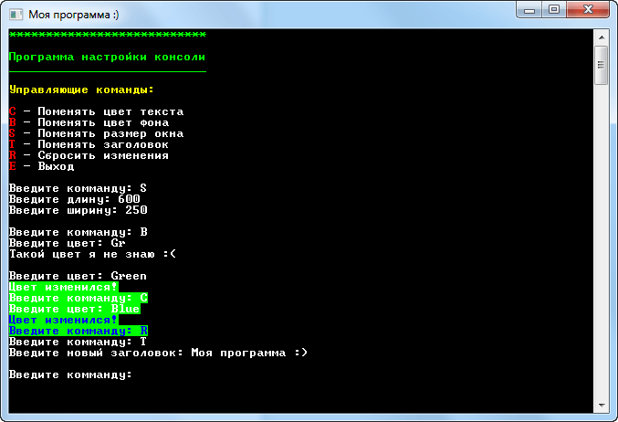
Как видите, данный пример наглядно демонстрирует создание пользовательского события нажатия клавиш, при этом обработчик события, реализованный с помощью лямбда-выражения содержит целый набор команд, для работы с консолью.
Рекомендации по использованию событий
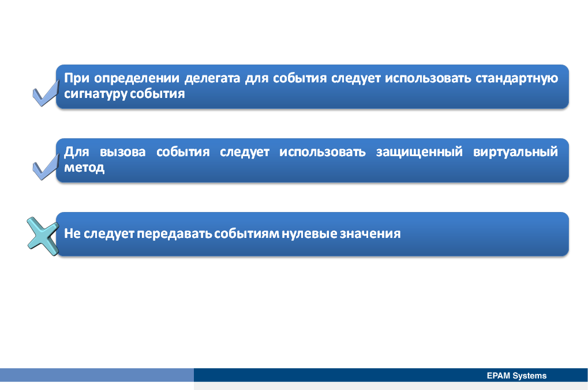
При разработке типа, использующего событие, следует придерживаться определенным «негласным правилам», что будет способствовать тому, что разработчикам, использующих данный тип, потребуются минимальные дополнительные знания для создания собственных типов. Наилучшая практика также помогает обеспечить, чтобы любые внесенные в будущем изменения не вызывали критических изменений в приложениях, уже использующих данный тип.
Практический совет: при определении делегата для события следует использовать стандартную сигнатуру события. Событие должно возвращать тип void в качестве возвращаемого значения и принимать два параметра: первый параметр должен быть object с именем sender, а второй параметр должен иметь тип производный от класса EventArgs с именем e. Вместо использования класса EventArgs рекомендуется определить собственный класс, наследуемый от класса EventArgs; класс EventArgs можно использовать, если никогда в будущем не надо будет передавать информацию в аргументах события. При разработке класса для хранения аргументов события для типа желательно, чтобы имя класса было MyNameEventArgs, где MyName либо название события, либо название, связанное с типом передаваемых аргументов.
Практический совет: для вызова события следует использовать защищенный виртуальный метод. При инициировании события в типе нужно определить защищенный виртуальный метод, генерирующий событие. Метод должен быть назван в соответствии с именем события и с префиксом On. Например, метод вызова события MyEvent будет называться OnMyEvent. On событию необходимо принимать такие же параметры, как событию, и содержать логику: например, прежде чем генерировать событие, проверять, не является ли оно нулевым. Если событие необходимо генерировать в типе, можно использовать On метод, а не генерировать метод непосредственно. Это уменьшает дублирование кода, поскольку не нужно проверять, является ли это событие нулевым каждый раз при его вызове.
On метод должен быть защищенным и виртуальным (protected и virtual). Это позволяет любому из производных классов изменить процесс, когда возникает событие, например, при добавлении проверки свойства в аргументах события и генерации исключения, если значение не является действительным. При использовании защищенного виртуального метода генерируется исключение, если аргумент не проходит проверку достоверности; метод можно изменить в любом дочернем классе, если правила проверки меняются. Если используется On метод, новые проверки будут применяться ко вхождениям, где вызывается событие в типе и любым вхождениям, где событие возникает в дочернем классе.
Практический совет: не следует отправлять нулевые значения событиям. При генерации события следует избегать передачи null в качестве параметра и всегда отправлять экземпляры объектов. Для параметра sender нужно обычно использовать ключевое слово this. Не следует пренебрегать параметром sender, поскольку много приложений часто зависят от этого параметра.

Наследовать напрямую от класса MulticastDelegate нельзя, для этого используется ключевое слово delegate.

